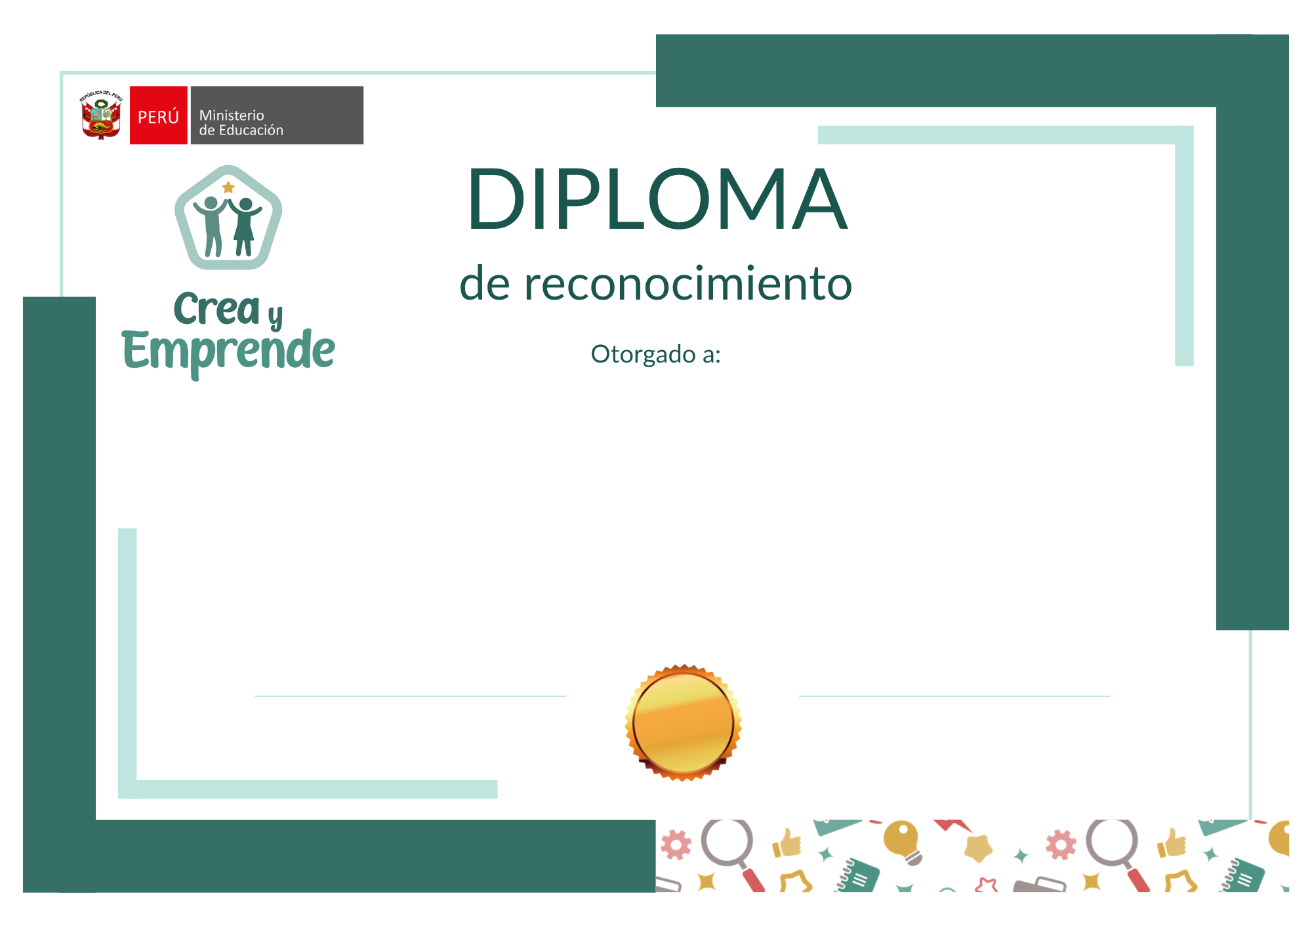
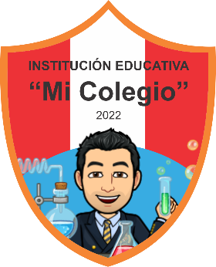
Juan Alfredo Yengle Díaz
Docente asesor
Pedro Alberto Castillo Alva
Director
Estudiante del 1º “A” de la I.E. “Mi Colegio” de la UGEL 01 EP. Por haber obtenido el PRIMER PUESTO de la categoría A en la Etapa Institucional del Concurso Nacional Crea y Emprende 2026.
Trujillo, agosto de 2026
Carlos Alejandro Otiniano Piña

